# 任务单03 熟悉eclipse

## 任务1 eclipse编写Java程序

创建项目“firstDemo”，创建包“cn.itcase.demo”

截图：

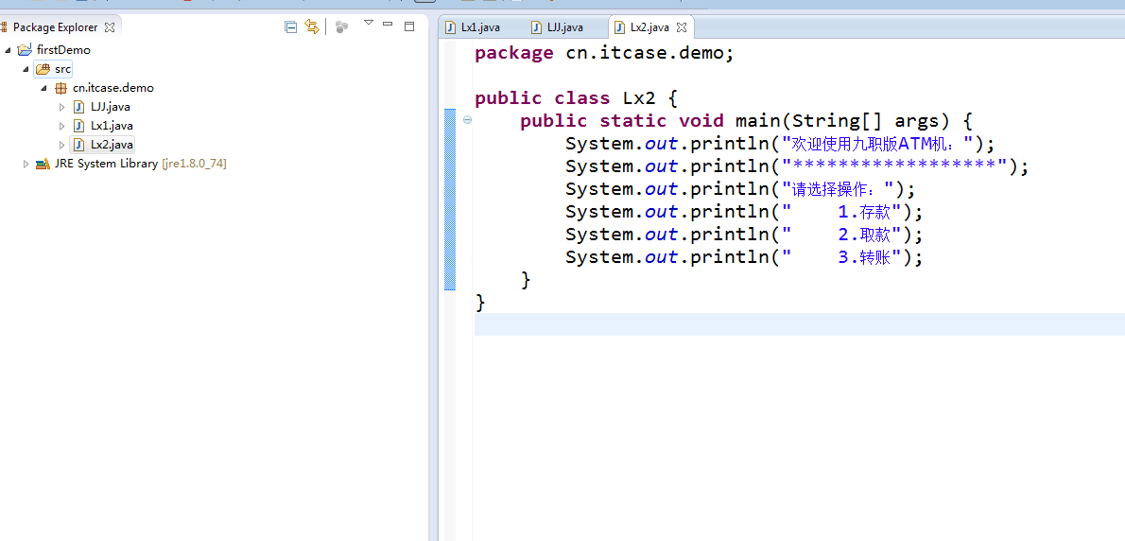

1. 创建类Lx1，编写一条语句输出对应班级，运行程序，查看运行结果。

代码：

**package** cn.itcase.demo;

**public** **class** Lx1 {

**public** **static** **void** main(String[] args) {

System.*out*.println("安卓1802");

}

}

截图：

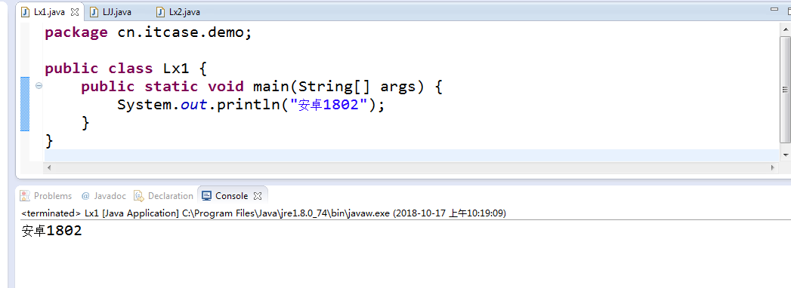

1. 编程，输出你的名字，以你名字拼音首字母的缩写作为类名。

代码：

**package** cn.itcase.demo;

**public** **class** LJJ {

**public** **static** **void** main(String[] args) {

System.*out*.println("刘建杰");

}

}

截图：

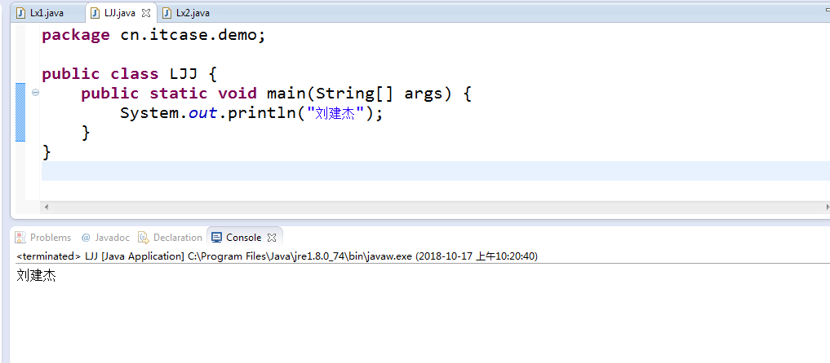

## 任务2 程序输出

1. 编程，在控制台输出如下内容：

欢迎使用九职版ATM机：

**********************

请选择操作：

1. 存款
2. 取款
3. 转账

**********************

代码：

**package** cn.itcase.demo;

**public** **class** Lx2 {

**public** **static** **void** main(String[] args) {

System.*out*.println("欢迎使用九职版ATM机：");

System.*out*.println("******************");

System.*out*.println("请选择操作：");

System.*out*.println(" 1.存款");

System.*out*.println(" 2.取款");

System.*out*.println(" 3.转账");

System.*out*.println("******************");

}

}

截图：

